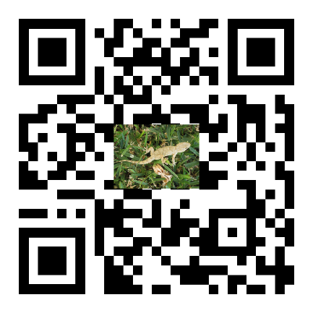
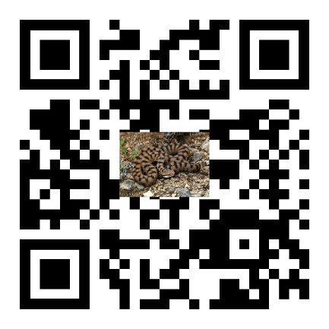
Víbora áspid
Salamanquesa común

Escanea los códigos QR para obtener más información de cada especie

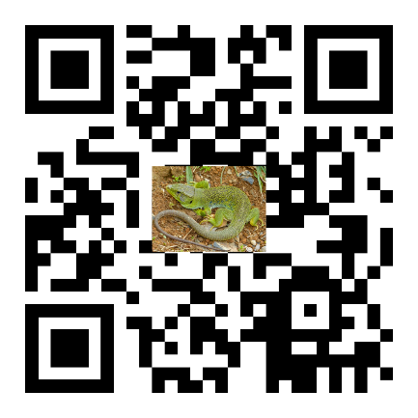
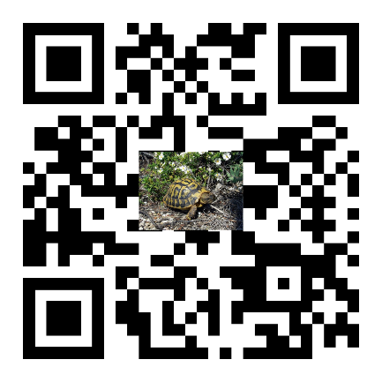

Tortuga mediterránea
Lagarto ocelado

Enlaces al Atlas y Libro Rojo de anfibios y reptiles de España. Ministerio para la Transición Ecológica y el Reto Demográfico

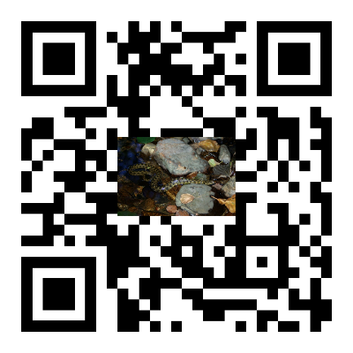

Culebra viperina
Camaleón común

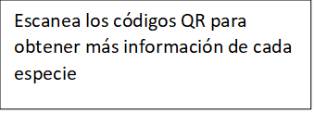

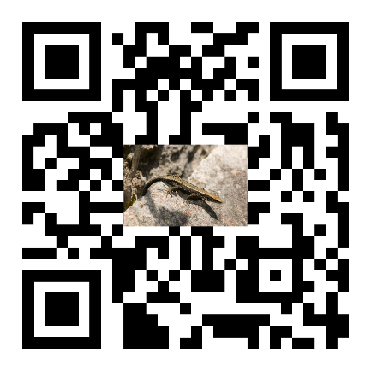
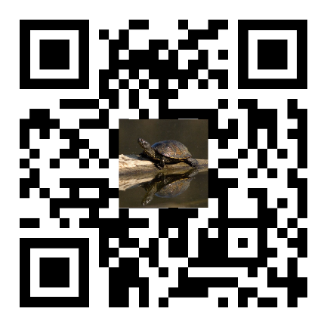

Lagartija de Valverde
Galápago europeo

Enlaces al Atlas y Libro Rojo de anfibios y reptiles de España. Ministerio para la Transición Ecológica y el Reto Demográfico.

